Computer Architecture Final Project
Bilateral Filter on Scalar RISC-V, RVV, and CUDA

組員
314510148 翁瑄妤
314510169 黃麗穎
314580081 蔡程安
=

摘要
我們題目選擇 Bilateral Filter 作為測試演算法，目標是用同一個影像處理核心觀察 scalar、vector、SIMD-like RVV、CUDA SIMT 與 multi-pattern GPU parallelism 的效能差異。Bilateral Filter 對每個 output pixel 都要掃描 9 x 9 window，並根據 spatial distance 與 intensity difference 重新計算權重，因此有明顯的 nested loops、重複 arithmetic operations，以及高度獨立的 output pixels。這些特性剛好能對應本次 final project 要求的五個部分。
最新執行結果使用 cyberpunk2077_in.txt，image size 為 160 x 107，總共 17,120 pixels，radius = 4，window 共有 81 個 neighbors，iterations = 3，單一 pattern 的 inner-loop evaluations 為 4,160,160。Part 2 的 RVV reduction 讓 instruction count 減少 9.43%，但 cycle count 只減少 0.45%。Part 3 改成 across-output SIMD-like mapping 後，cycle count 比 Part 1 減少 62.42%，speedup 約 2.66x。CUDA Part 4 的 GPU kernel time 為 0.106496 ms，相對 native CPU reference speedup 為 149.21x。Part 5 一次處理 32 個 independent patterns，GPU kernel time 為 2.053120 ms，per-pattern time 為 0.06416 ms，相對 Part 4 per-pattern time 改善 1.66x。
報告中的 gem5 simulated time 只用來比較 Part 1 至 Part 3；CUDA kernel runtime 則只用來比較 Part 4、Part 5 與其 native CPU reference。兩者不是同一種時間尺度，因此不直接放在同一個 speedup 表裡比較。

目錄
- 1. 題目與目標
- 2. 環境與硬體平台
- 3. 檔案與執行方式
- 4. 演算法內容
- 5. Correctness Verification
- 6. 各 Part 實現方法
- 7. 模擬與執行結果
- 8. 討論與比較
- 9. 結論

1. 題目與目標
Bilateral Filter 是 edge-preserving smoothing filter。一般 blur 或 average filter 只看空間鄰近關係，容易把邊界一起抹掉；Bilateral Filter 會同時考慮 neighbor 與 center pixel 的距離和灰階值差異，所以在平滑雜訊時仍能保留影像邊緣。
從 computer architecture 的角度來看，這個演算法很適合本次 project。第一，每個 pixel 的輸出都要累加 81 個 neighbors，符合 nested-loop summation 的要求。第二，neighbor 的計算只使用加、減、乘、除，能直接對應 scalar/RVV/CUDA 的 arithmetic operations。第三，各 output pixels 之間幾乎沒有 dependency，很適合改寫成 vector lanes 或 CUDA threads。
Table 1. Workload setting used in the latest run.
項目 | 設定
Algorithm | Bilateral Filter
Input image | cyberpunk2077_in.txt
Image size | 160 x 107
Total pixels | 17,120
Radius / window | radius = 4, window = 9 x 9
Window elements per pixel | 81
Iterations | 3
Single-pattern inner-loop evaluations | 4,160,160
Boundary policy | clamp-to-edge

2. 環境與硬體平台

2.1 Host Hardware and OS
Part 4、Part 5 的 CUDA kernel 與 native CPU reference 都是在實體工作站上實際執行。這裡列出的 CPU/GPU 是實體工作站硬體；Part 1 至 Part 3 的 RISC-V CPU 則是 gem5 模擬出來的 TimingSimpleCPU，兩者意義不同，不能混在一起解讀。
Table 2. Physical host hardware and CUDA software environment.
項目 | 內容
Physical platform | Course-provided x86 workstation with NVIDIA GPU
Operating system | Rocky Linux 8.7 (Green Obsidian)
Host CPU | Intel(R) Xeon(R) Gold 6230 CPU @ 2.10GHz
CPU topology | 4 sockets, 20 cores/socket, 2 threads/core, 160 logical CPUs
CPU frequency range | 800 MHz to 3900 MHz
Host CPU cache | L1d 32 KB, L1i 32 KB, L2 1024 KB, L3 28160 KB
GPU | NVIDIA L4
GPU architecture | Ada Lovelace
GPU memory | 23034 MiB
NVIDIA driver | 535.104.05
CUDA version from nvidia-smi | 12.2 shown by nvidia-smi
CUDA container | CUDA Version 12.4.1
nvcc version | Cuda compilation tools, release 12.4, V12.4.131
GPU max clocks | SM 2040 MHz, memory 6251 MHz

2.2 RISC-V / gem5 Environment
Part 1 至 Part 3 在 gem5 RISC-V 模擬環境中執行。gem5 statistics 用來觀察 simulated time、instruction count、cycle count、CPI/IPC 與 cache miss rate。這裡的 simSeconds 是模擬器根據 timing model 推出的 simulated time，不是 container 在 host 上真正跑多久。
Table 3. gem5 configuration summary.
項目 | 內容
Docker image | weisheng505/gem5-rvv-image:v1
Simulator | gem5 23.1.0.0
Compiler | riscv64-linux-gnu-g++
CPU model | TimingSimpleCPU
ISA | RISC-V RV64 + RVV
RVV setting | VLEN = 256 bits, ELEN = 64 bits
Memory size | 256 MB
L1 I-cache | 32 KB, 8-way, cache line = 32 B
L1 D-cache | 32 KB, 8-way, cache line = 32 B
Observed stats | simSeconds, simInsts, numCycles, CPI, IPC, overallMissRate
L1 I-cache 與 L1 D-cache 的 32 KB 設定來自 gem5 command line 的 --l1i_size=32kB、--l1d_size=32kB，以及 m5out/config.ini 中的 size=32768。這是模擬 RISC-V CPU 的 cache 設定，不是 host Xeon CPU 的硬體 cache。
# enter the provided gem5 Docker environment first
cd /workspace/p1 # or p2 / p3
make clean
make

2.3 CUDA Environment
Part 4 與 Part 5 在 CUDA container 中執行，使用 nvcc 編譯 GPU kernel。GPU runtime 使用 cudaEvent 量測 kernel-only time，不包含 input file loading、host-to-device copy、device-to-host copy 與 output file writing。CPU reference 使用 native C++ chrono 量測，目的是驗證 CUDA 版本相對 host CPU baseline 的加速效果。
Table 4. CUDA environment and timing method.
項目 | 內容
CUDA container runtime | CUDA Version 12.4.1
nvcc | Cuda compilation tools, release 12.4, V12.4.131
Compiler flags | nvcc -O2 -Xptxas -v
Target architecture | -arch=sm_89
GPU platform | NVIDIA L4, Ada Lovelace
Timing method | cudaEvent kernel-only timing
CPU reference timing | native CPU chrono timing on Intel Xeon Gold 6230 workstation
P4 mapping | one CUDA thread = one output pixel
P5 mapping | 2D grid: x = pixel index, y = pattern index
# enter the CUDA Docker environment first
cd /workspace/p4 # or p5
make clean
make
./main
./main_cpu
本報告只在同一類量測之內做 speedup。Part 1 至 Part 3 比較 gem5 simulated statistics；Part 4、Part 5 比較 actual CUDA GPU kernel runtime 與 host CPU native runtime。

3. 檔案與執行方式
專案依照五個 parts 分開實作，讓每個 implementation 的 mapping 與效能行為可以獨立觀察。
Table 5. Project file organization.
路徑 | 內容 | 主要輸出
p1/ | Scalar RISC-V baseline | output/scalar_out.txt
p2/ | RVV vector reduction | output/rvv_out.txt
p3/ | SIMD-like RVV across-output parallelization | output/simd_rvv_out.txt
p4/ | CUDA SIMT single-pattern implementation + CPU reference | output/cuda_out.txt, output/cpu_native_out.txt
p5/ | CUDA multi-pattern 2D-grid implementation + CPU reference | output/multi_cuda_out.txt, output/cpu_multi_out.txt
test/ | Main input file | cyberpunk2077_in.txt
tools/ | txt/png conversion utilities | preprocess_image_to_txt.py, txt_to_png.py
為了讓 RISC-V/gem5、RVV inline assembly 與 CUDA kernel 都使用同一份簡單且可重現的輸入，本專案沒有在核心程式中直接讀取 PNG。PNG 本身包含壓縮、header、metadata 與影像格式解析，若在每個 part 都實作 PNG decoder，工作量會偏離 computer architecture 的重點，也會讓 gem5 靜態編譯與 CUDA reference 程式變得複雜。因此我們先把圖片轉成數值化的 txt input，再讓五個 parts 都讀取相同的 numeric image。
前處理使用 tools/preprocess_image_to_txt.py，將原始 RGB PNG 轉成 grayscale pixel values，輸出格式為第一行 width height，後面接 0 到 255 的 pixel values。本次輸入 cyberpunk2077_in.txt 的 header 為 160 107，因此程式可直接配置 17,120 個 float pixels，不需要處理 PNG 壓縮或色彩格式。
各 part 的 filter kernel 會輸出 txt 檔，內容是濾波後的 pixel values。後處理使用 tools/txt_to_png.py 將 output txt clamp/round 回 0 到 255 的 grayscale image，主要用於產生 PNG 圖片做 visual sanity check。前處理、後處理、file I/O 與 host-device memory copy 都不列入 kernel timing；報告中的 performance 比較只針對核心濾波運算。
Table 6. Image preprocessing and postprocessing flow.
Stage | Input | Output | Purpose
Preprocessing | raw PNG image | grayscale numeric txt | Remove PNG decoding from the measured programs and provide a simple numeric input.
Main computation | width, height, pixel values | filtered txt output | Run the same bilateral filter workload in scalar RISC-V, RVV, and CUDA.
Postprocessing | filtered txt output | grayscale PNG image | Convert numeric output back to an image for visual checking.
Verification | numeric output values | checksum / output statistics | Compare implementations without relying only on visual inspection.

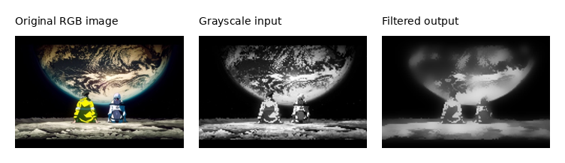
Figure 1. Original image, grayscale input, and filtered output used for visual sanity check.

4. 演算法內容
對每個 output pixel p，Bilateral Filter 會掃描以 p 為中心的 9 x 9 window。每個 neighbor q 會產生一個 weight，weight 由 spatial weight 和 range weight 相乘得到。最後的 output 是 neighbor pixel values 的 weighted average。
spatial_weight(dx, dy) = 1 / (1 + SPATIAL_ALPHA * (dx*dx + dy*dy))
range_weight(center, neighbor) = 1 / (1 + RANGE_ALPHA * (neighbor - center)^2)
weight = spatial_weight * range_weight
output[p] = sum(weight * neighbor) / sum(weight)
本實作用 rational approximation 取代 exp()，range kernel 為 1 / (1 + RANGE_ALPHA * diff * diff)。這個寫法保留 Bilateral Filter 中「像素值差越大，權重越小」的行為，也讓 inner loop 只需要基本 arithmetic operations，符合 scalar/RVV/CUDA 三種實作的共同基準。
Table 7. Bilateral filter parameters.
Parameter | Value
RADIUS | 4
WINDOW_SIZE | 9 x 9
KERNEL_ELEMS | 81
SPATIAL_ALPHA | 0.0600
RANGE_ALPHA | 0.0009
Boundary policy | clamp-to-edge
Iterations | 3

5. Correctness Verification
Correctness 使用三層檢查。第一，constant image test 將所有 pixels 設成 128，理論上 filter 後仍應該是 128，本次各版本輸出的 constant_image_max_abs_err 都是 0.00000000。第二，對實際影像輸出計算 rounded 8-bit checksum。第三，CUDA 版本使用 native CPU reference，可比對 GPU 與 CPU 的 checksum 與 output_sum。
Table 8. Correctness verification result.
Part | Output summary | Checksum / status
P1 Scalar | output_sum = 992332.832534 | 0x06a2ca9cc3a8d2f6
P2 RVV reduction | output_sum = 992332.815146 | 0x06a2ca9cc3a8d2f6
P3 SIMD-like RVV | output_sum = 992332.834205 | 0x06a2ca9cc3a8d2f6
P4 CUDA GPU | gpu_output_sum = 992332.837364 | 0x06a2ca9cc3a8d2f6
P4 native CPU | cpu_output_sum = 992332.838018 | 0x06a2ca9cc3a8d2f6
P5 GPU pattern 0 | gpu_output_sum_pattern0 = 992332.837364 | 0x06a2ca9cc3a8d2f6
P5 CPU pattern 0 | cpu_output_sum_pattern0 = 992332.838018 | 0x06a2ca9cc3a8d2f6
P5 all patterns | GPU/CPU all-pattern checksum match | 0x550953d83cf909ad
各版本的 output_sum 有極小差異，主要來自 scalar order、vector reduction order 與 GPU floating-point execution order 不同。checksum 使用 rounded and clamped 8-bit pixel values，因此輸出的可視化結果與最終 pixel-level verification 仍一致。

6. 各 Part 實現方法

6.1 Part 1 - Scalar Baseline
Part 1 使用純 C/C++ scalar nested loops。外層依序走訪 y、x，每個 output pixel 再掃描 81 個 window elements。每個 neighbor 都獨立計算 diff、range_weight、weight、weighted_sum 與 weight_sum。這個版本沒有 RVV，也沒有 CUDA，是後續版本的 baseline。
for each pixel (x, y):
weighted_sum = 0
weight_sum = 0
for each of 81 neighbors:
compute range_weight and weight
weighted_sum += weight * neighbor
weight_sum += weight
dst[pixel] = weighted_sum / weight_sum

6.2 Part 2 - RVV Vector Reduction
Part 2 的 mapping 是「一個 output pixel 一次處理」，但把 9 x 9 window 的 neighbor summation 改成 RVV vector arithmetic。gem5 設定中的 VLEN = 256 bits，因此 FP32 最多一次處理 8 個 elements。81 個 neighbors 會切成 11 個 vector chunks，每個 chunk 使用 vector arithmetic 計算 weight 與 weighted value，再用 vfredusum.vs 分別得到 numerator chunk sum 與 denominator chunk sum。
由於 window 中經過 clamp 的 neighbor address 不一定連續，程式先把 81 個 neighbor values gather 到 temporary contiguous array，再用 vle32.v 做 unit-stride vector load。這樣可以滿足 Part 2 的 vector reduction 目標，但 gather 本身仍是 scalar overhead。
Table 9. Part 2 RVV reduction mapping.
Part 2 item | Implementation detail
Vector length | MAX_VL_FLOAT = 8
Chunks per pixel | ceil(81 / 8) = 11
Load type | unit-stride load, vle32.v
Arithmetic | vfsub, vfmul, vfadd, vfdiv
Reduction | vfredusum.vs for weighted_sum and weight_sum
Trade-off | instruction count decreases, but gather/reduction/setup overhead remains

6.3 Part 3 - SIMD-like RVV Parallelization
Part 3 改成 across-output mapping。每個 vector lane 對應一個 independent output pixel，等於一次處理 k 個 pixels。這裡 k 選擇 8，對應 VLEN = 256 bits 下的 8 個 FP32 lanes。每個 lane 自己累加自己的 weighted_sum 與 weight_sum，所以不需要 horizontal reduction。
此 mapping 需要 strided vector access，因為同一個 neighbor offset j 下，k 個 pixels 的 memory addresses 彼此相隔固定 stride。內部 pixels 可直接用 vector lanes 平行處理；邊界 pixels 需要 clamp，控制較複雜，因此保留 scalar path。本次每個 iteration 有 15,048 個 vectorized pixels 與 2,072 個 scalar boundary pixels。
Table 10. Part 3 SIMD-like RVV mapping.
Part 3 item | Implementation detail
k-way unrolling | k = 8 output pixels per vector group
Vector lane meaning | one lane = one independent output pixel
Reduction operation | not used
Memory access | strided vector load/store, vlse32.v / vsse32.v concept
Vectorized pixels per iteration | 15,048
Scalar boundary pixels per iteration | 2,072
Main benefit | avoid reduction overhead and use lanes for independent outputs

6.4 Part 4 - CUDA SIMT Implementation
Part 4 使用 CUDA SIMT，一個 CUDA thread 計算一個 output pixel。grid 的 x dimension 對應 flattened pixel index，block size 設為 256 threads，因此 17,120 個 pixels 需要 67 個 blocks。每個 thread 在自己的 9 x 9 window 內做 81 次 neighbor operations，iterations = 3。
nvcc 使用 -arch=sm_89。PTXAS 顯示 kernel 使用 20 registers/thread，stack frame 為 0 bytes，spill stores/loads 都是 0。這代表 register allocation 沒有產生 local memory spills，對 GPU kernel runtime 有利。

Table 11. Part 4 CUDA mapping and PTXAS result.
Part 4 item | Value
threads_per_block | 256
cuda_blocks | 67
active_threads_per_iter | 17,120
launched_threads_per_iter | 17,152
PTXAS registers/thread | 20
PTXAS spills | 0 stores / 0 loads
Timing | cudaEvent kernel-only

6.5 Part 5 - Multi-pattern GPU Parallelism
Part 5 把 GPU workload 從單一 pattern 擴充成 32 個 independent patterns。kernel 使用 2D grid，blockIdx.x 對應 pixel block，blockIdx.y 對應 pattern index。pattern 0 是原始輸入影像，pattern 1 至 pattern 31 是 deterministic variants，沒有使用 randomness。
這個設計讓 active threads 從 Part 4 的 17,120 增加到 547,840。對於現代 GPU 來說，單張 160 x 107 image 的 blocks 太少，容易無法填滿所有 SM；32 patterns 則提供更多 blocks 與 warps，讓 scheduler 在某些 warps 等待 memory 或 floating-point division 時仍有其他 warps 可執行。
Table 12. Part 5 CUDA multi-pattern mapping.
Part 5 item | Value
patterns | 32
grid_x | 67
grid_y | 32
total blocks | 2,144
active_threads_per_iter | 547,840
launched_threads_per_iter | 548,864
PTXAS registers/thread | 25
PTXAS spills | 0 stores / 0 loads

7. 模擬與執行結果

7.1 gem5 Results: Part 1 to Part 3
Part 1、Part 2、Part 3 這次都使用同一個 cyberpunk2077_in.txt，image size 皆為 160 x 107，所以 raw simSeconds、simInsts 與 numCycles 可以直接比較。
Table 13. gem5 raw statistics for the same input image.
Part | Mapping | simSeconds | simInsts | numCycles | D-cache miss rate
P1 | Scalar | 0.211487 | 148,846,525 | 422,974,244 | 0.001152
P2 | RVV reduction | 0.210532 | 134,811,600 | 421,064,168 | 0.000961
P3 | SIMD-like RVV | 0.079487 | 50,994,483 | 158,973,846 | 0.001901

Table 14. Derived gem5 metrics normalized by inner-loop evaluations.
Part | CPI | IPC | Inst / eval | Cycles / eval | Cycle speedup vs P1
P1 | 2.841680 | 0.351904 | 35.78 | 101.67 | 1.00x
P2 | 3.123353 | 0.320169 | 32.41 | 101.21 | 1.00x
P3 | 3.117471 | 0.320773 | 12.26 | 38.21 | 2.66x

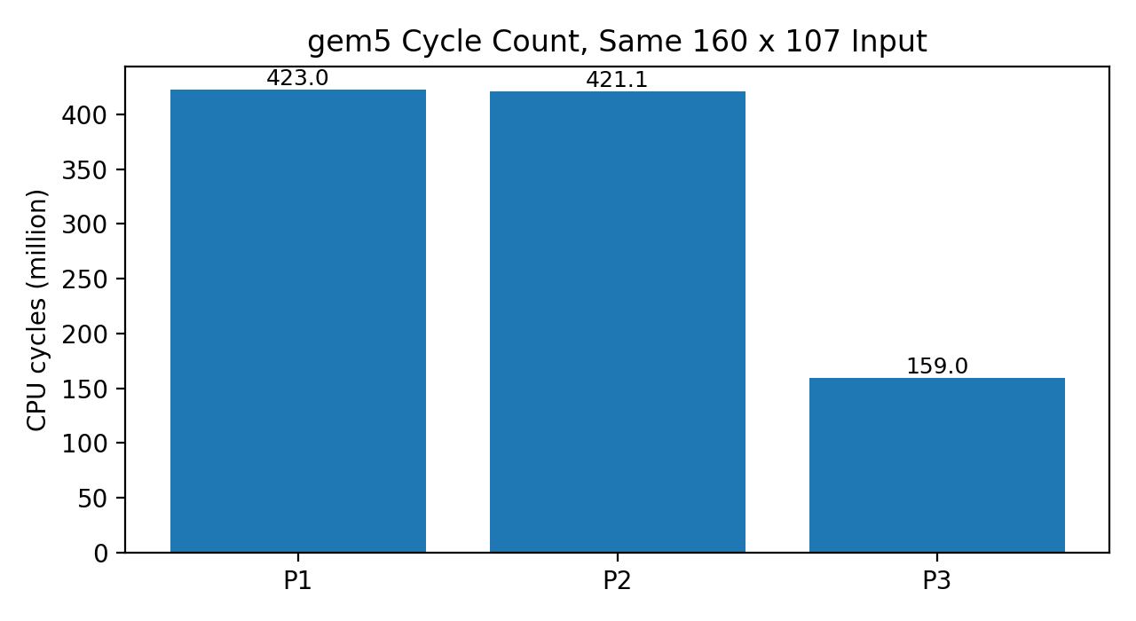
Figure 2. Cycle count from gem5. P3 has the clearest cycle reduction.

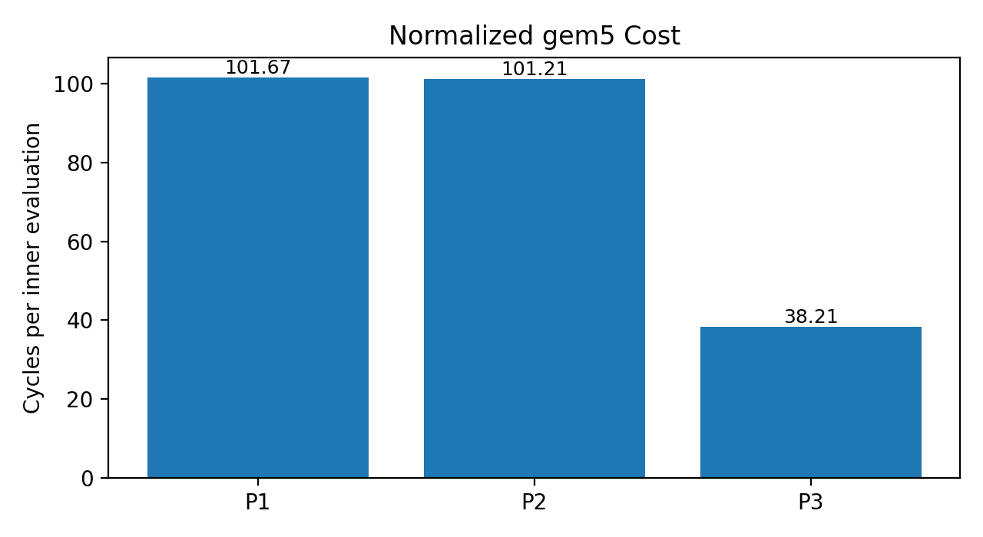
Figure 3. Normalized cycle cost per inner-loop evaluation.
Part 2 的 instruction count 比 Part 1 少 9.43%，但 cycles 只少 0.45%。這符合我們對 Part 2 的觀察：vector arithmetic 有減少部分指令，但每個 output pixel 仍需 gather 81 個 neighbors、執行 11 次 vector chunks、做兩個 vector reductions，pixel-level parallelism 沒有被打開。
Part 3 的 instruction count 比 Part 1 少 65.74%，cycle count 少 62.42%，相對 Part 1 speedup 約 2.66x，相對 Part 2 speedup 約 2.65x。D-cache miss rate 從 P2 的 0.000961 上升到 P3 的 0.001901，代表 strided access 確實增加 cache 壓力；但 P3 少掉 reduction overhead，且每個 vector instruction 對多個 output pixels 做有效工作，所以整體仍明顯變快。
從 memory behavior 看，三個 gem5 版本的 I-cache miss rate 都很低，表示 instruction footprint 不是主要瓶頸。D-cache miss rate 也低於 0.2%，所以主要差異不是由 cache miss 主導，而是由 inner loop mapping 決定。P1 的問題是所有 neighbor evaluation 都用 scalar loop 執行；P2 雖然把 neighbor arithmetic vectorize，但還是單一 output pixel 為中心；P3 把獨立 output pixels 展開成 vector lanes，才真正把 pixel-level parallelism 暴露給 RVV。

7.2 CUDA Results: Part 4 and Part 5
CUDA 結果使用 actual runtime，因此只與 native CPU reference 做比較。GPU time 是 cudaEvent 量到的 kernel-only time，CPU time 是 main_cpu.cpp 用 chrono 量到的 compute time。
Table 15. CUDA runtime and speedup over native CPU reference.
Part | Patterns | GPU kernel time | CPU reference time | Speedup | Throughput
P4 | 1 | 0.106496 ms | 15.889981 ms | 149.21x | 39.06 G eval/s
P5 | 32 | 2.053120 ms | 552.215774 ms | 268.96x | 64.84 G eval/s
Table 16. CUDA parallelism scale and checksum.
Part | Active threads / iter | Launched threads / iter | Grid | Per-pattern kernel time | Checksum
P4 | 17,120 | 17,152 | 67 x 1 | 0.106496 ms | 0x06a2ca9c...d2f6
P5 | 547,840 | 548,864 | 67 x 32 | 0.064160 ms | 0x550953d8...09ad

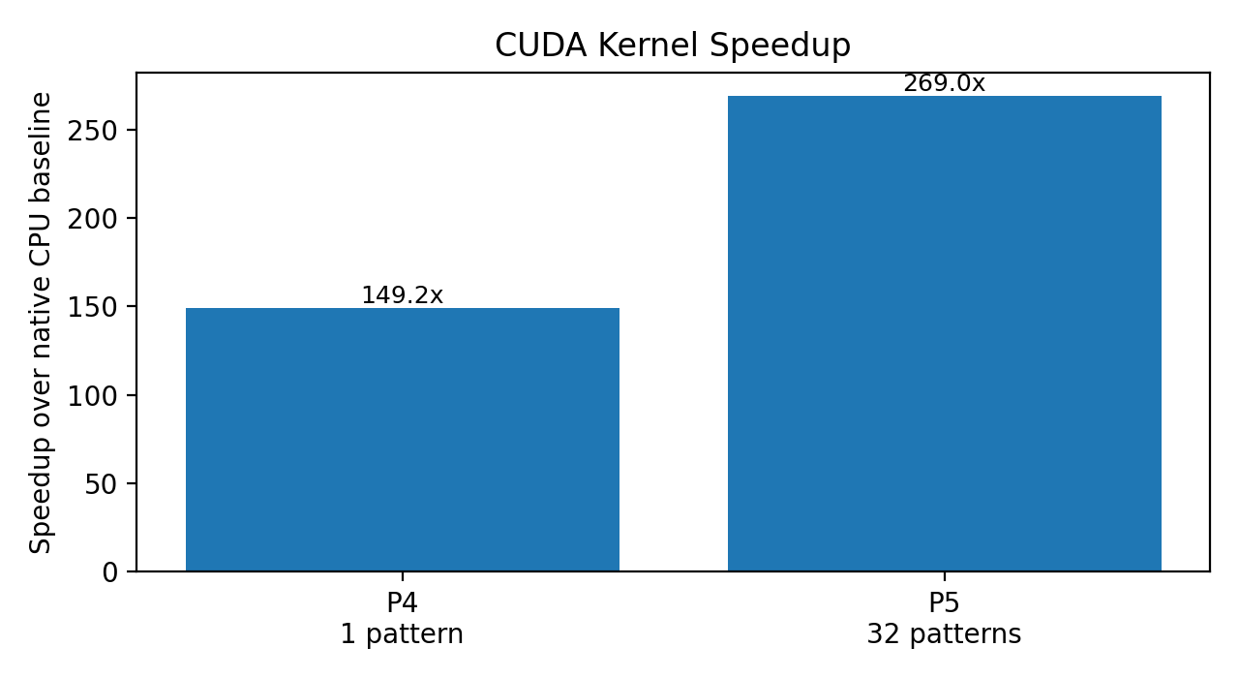
Figure 4. CUDA speedup over native CPU reference.

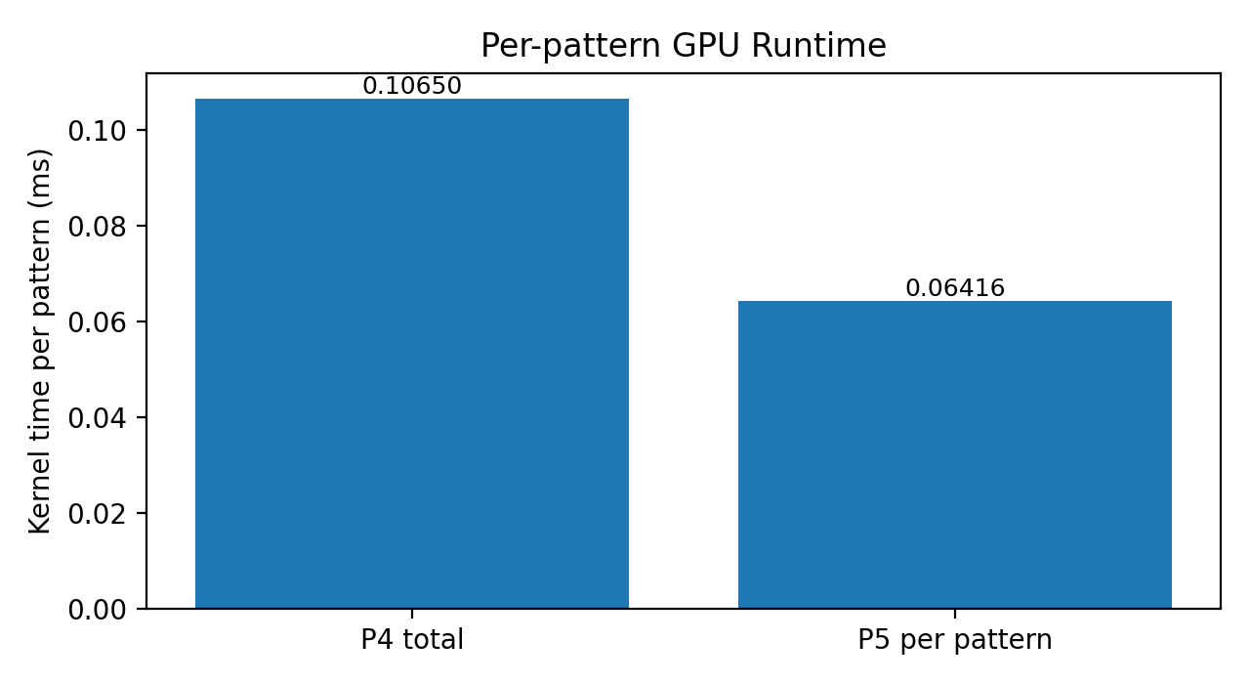
Figure 5. P5 improves per-pattern kernel time by increasing GPU workload size.
Part 4 的 kernel time 是 0.106496 ms，CPU native time 是 15.889981 ms，speedup 為 149.21x。Part 5 一次處理 32 個 patterns，總 GPU kernel time 變成 2.053120 ms，因為 workload 是 32 倍，總時間本來就會比 Part 4 長；公平比較應看 per-pattern time。P5 per-pattern time = 0.06416 ms，比 P4 的 0.106496 ms 快 1.66x。
這個結果的重點不是單純列出 ms，而是說明 GPU 是否有足夠 parallel work。P4 只有 67 個 blocks，對 NVIDIA L4 這類 GPU 來說 workload 偏小，kernel launch 後可排程的 warps 不多，latency hiding 空間有限。P5 把 pattern dimension 放進 grid.y，blocks 從 67 增加到 2,144，active threads 從 17,120 增加到 547,840。每個 pattern 的演算法完全獨立，因此這種擴張不需要同步或跨 pattern communication，能更有效填滿 GPU。

8. 討論與比較

8.1 為什麼 cycle reduction 與 instruction reduction 不完全相同？
Instruction count 只描述 commit 的指令數，cycle count 還會受到每種 instruction latency、memory stall、pipeline behavior、vector setup、reduction latency 與 cache miss 影響。Part 2 是最清楚的例子：RVV reduction 少掉約 9.43% instructions，但 cycles 只少約 0.45%。原因不是 RVV 沒有作用，而是這個 mapping 還保留了 per-pixel serial structure，且 81-element window 需要 11 個 chunks，每個 chunk 都有 vsetvli、vector division、兩次 reduction 與 scalar result extraction。
Part 3 則呈現另一種現象。它的 CPI 比 P1 高，但每個 instruction 做的有效工作較多，因此總 cycles 仍大幅下降。這代表看 vector 程式時不能只看 CPI；應該同時看 cycles per useful operation 或 cycles per inner evaluation。

8.2 當 k 愈大，performance 一定愈好嗎？
不一定。k 增加時，理想上可以讓一個 vector instruction 同時處理更多 output pixels，減少 loop overhead，提升 data parallelism。本次 RVV 設定下 FP32 max vl 是 8，所以 k = 8 是自然的選擇。若 k 超過可用 vector lanes，就要拆成多個 vector groups，效益不會繼續線性增加。
更大的 k 也可能帶來 register pressure、更多 temporary vectors、較複雜的 boundary handling，以及 strided memory access 對 cache locality 的影響。當 memory behavior 或 register usage 開始限制執行時，增加 k 反而可能讓 performance 停滯或下降。

8.3 為什麼 Part 3 不需要 reduction operations？
Part 2 的 vector lanes 放的是同一個 output pixel 的不同 neighbors，所以最後需要 horizontal reduction，把多個 lane 的 partial values 加成一個 scalar numerator 與 denominator。Part 3 的 vector lanes 放的是不同 output pixels，每個 lane 都代表一個獨立結果。若在 Part 3 使用 reduction，等於把不同 pixels 的結果加在一起，語意上是錯的。
Part 3 的取捨是少掉 reduction overhead，換來 strided access 與邊界處理成本。從結果看，這個取捨對本專案的 Bilateral Filter 是值得的。

8.4 Shared memory 在什麼情況下有效？
Shared memory 對 tile-based computation 最有效，尤其是同一個 block 內的 threads 會重複使用同一批 global memory data 時。Bilateral Filter 的相鄰 output pixels 有大量重疊 window，因此 P4 與 P5 目前的 shared mode 會把每個 pixel block 需要的 row tile 加上上下 halo rows 載入 dynamic shared memory，再讓 block 內 threads 重複讀取這些資料。
因此本次 CUDA kernel 已經有 shared-memory 路徑。P4 預設使用 row-tile shared-memory kernel，P5 也在每個 pattern 的 block 內使用相同策略；P5 的 grid.y 代表 pattern index，各 pattern 彼此獨立，不需要跨 pattern synchronization 或 shared-memory sharing。如果計算出的 shared_memory_bytes_per_blk 超過 device sharedMemPerBlock，程式會印出 warning 並 fallback 到 global mode。由於目前輸入只有 160 x 107，shared memory 的效益會受到 tile loading、boundary handling 與 __syncthreads() overhead 影響；但在更大的 image 或更大的 radius 下，重疊 window 的資料重用會更明顯，shared memory 比 global-only kernel 更可能帶來效能提升。

8.5 Block size 愈大，performance 一定愈好嗎？
不一定。block size 會影響每個 block 的 warps 數量，也會影響一個 SM 上能同時 resident 的 blocks 數量。threads_per_block = 256 時，每個 block 有 8 warps，搭配 20 registers/thread 或 25 registers/thread 沒有產生 spills，是一個合理設定。
若 block size 改成 512，單一 block 的 warps 變多，但每個 block 需要更多 registers，可能讓 resident blocks per SM 下降，降低 scheduling flexibility。若 block size 太小，例如 64，blocks 數量會上升，但每個 block 的 warps 太少，block scheduling overhead 與 occupancy 表現未必較好。因此 block size 需要用 occupancy、active warps per SM、register usage 與 kernel time 一起判斷。

8.6 Occupancy 與 latency hiding
GPU 的 latency hiding 依賴大量 ready warps。當某個 warp 遇到 memory latency 或 floating-point division latency，SM scheduler 可以切到其他 ready warps，讓 execution units 不要空等。Occupancy 越高通常代表可排程的 warps 越多，但 occupancy 不是唯一指標；如果 kernel 已經受限於 arithmetic throughput 或 memory bandwidth，單純提高 occupancy 不一定能繼續提升 runtime。
Part 4 只有 67 blocks，對現代 GPU 來說 workload 偏小。Part 5 變成 67 x 32 = 2,144 blocks，每個 block 8 warps，單次 kernel launch 共有 17,152 launched warps。這就是 Part 5 per-pattern time 比 Part 4 更低的主要原因。

8.7 Is the CUDA kernel memory-intensive or compute-intensive?
本 kernel 比較偏 compute-intensive。每個 neighbor 至少需要 diff、diff squared、range denominator、division、weight multiplication、weighted sum 與 weight sum。影像大小只有 17,120 pixels，單張 FP32 image 約 67 KB，資料量相對小；而每個 pixel 要做 81 neighbors x 3 iterations，arithmetic density 高。
Global memory access 當然仍存在，特別是 Part 5 同時處理 32 patterns 時 input footprint 變大；但從 algorithm structure 看，floating-point division 與大量 multiply/add 是主要成本。這也解釋了為什麼增加 patterns 後可以更好 hide latency，per-pattern time 下降。

8.8 為什麼 Part 5 比 Part 4 更適合 GPU？
Part 4 的 parallelism 只來自單張 image 的 17,120 pixels。對 CPU 來說這已經很多，對 GPU 來說卻偏小，因為 kernel launch 後能提供的 blocks 和 warps 不夠多。Part 5 把 independent patterns 也放進 grid.y，讓 GPU 同時看到 32 倍的 independent work。這種設計更符合 GPU 喜歡大量 threads/warps 的特性。
增加 pattern 數量不會永遠線性提升 per-pattern performance。剛開始增加 patterns 可以改善 SM utilization 與 latency hiding；當 GPU 已經接近飽和時，再增加 patterns 只會讓總工作量增加，per-pattern time 會趨於穩定，甚至因 memory/cache pressure 上升而變差。

8.9 gem5 simulated time 與 CUDA runtime 的比較邊界
Part 1 至 Part 3 的 simSeconds 是 gem5 TimingSimpleCPU 模擬出的時間，代表指定 microarchitecture model 下的 simulated execution time。Part 4 與 Part 5 的 ms 則是實際 NVIDIA GPU 上的 CUDA kernel runtime。這兩種數字不能直接相除，也不應該說 CUDA 比 gem5 P1 快多少倍。正確做法是：gem5 內部比較 scalar/RVV/SIMD-like RVV；CUDA 內部比較 GPU kernel 與 native CPU reference。

9. 結論
本專案以 Bilateral Filter 觀察不同 architecture parallelism 的效能行為。Scalar baseline 結構最直接，但每個 neighbor 都由 scalar instructions 逐一處理，instruction count 與 cycle count 最高。
RVV vector reduction 能把同一個 output pixel 的 81 個 neighbors 改成 vector chunks，instruction count 確實下降 9.43%。然而，reduction、vector setup、temporary gather 與 division latency 抵消了大部分 cycle benefit，cycle count 只下降 0.45%。
SIMD-like RVV 的 mapping 更適合本演算法，因為 output pixels 彼此獨立。每個 vector lane 處理一個 output pixel，不需要 reduction，雖然 strided access 讓 D-cache miss rate 稍微上升，整體 cycles 仍下降 62.42%，相對 scalar speedup 約 2.66x。
CUDA SIMT 讓一個 thread 對應一個 output pixel，能自然利用 GPU massive threading。Part 4 對單一 pattern 的 kernel time 是 0.106496 ms，相對 native CPU reference speedup 為 149.21x。Part 5 把 32 個 independent patterns 放入 2D grid，active threads 提升到 547,840，使 GPU latency hiding 與 utilization 更好；per-pattern kernel time 降到 0.06416 ms，對 Part 4 per-pattern time 改善 1.66x。
整體來看，Bilateral Filter 的最佳平行化方向不是只把 single-output summation vectorize，而是把 independent outputs 或 independent patterns 暴露給硬體。RVV 上是 across-output SIMD-like mapping 較有效；CUDA 上則是增加可排程的 blocks/warps，讓 GPU 有足夠工作量去 hide latency。

